# 

# 

# 

# 

# 诊断试验研究的概念、步骤及常用标准

一、诊断试验研究的概念

　　诊断试验研究是为了替代或淘汰陈旧的诊断方法而进行的实验研究。其基本方法是依据诊断某病的金标准做双盲法和同步试验比较。理想的诊断试验应该是准确、精密度高、安全、无不适感、作用迅速、简便易行且价格低廉。其中准确度是终的要指标。

　　二、为什么要评价诊断试验

　　1、新的诊断试验方法不断被提出

　　2、现有诊断方法缺陷需要新的方法

　　3、对诊断结果的解释(指导临床实践)，阳性及阴性结果是否受患病率的影响

　　三、诊断试验研究的基本步骤

**1、确定“金标准”。**金标准是指以当前医学界公认的可靠、准确度相当高的诊断方法作为比较的统一标准。

**病理学诊断（**手术/内镜切除后**）**

**2、确定研究病例**

(1)“回顾性”研究，即利用病案资料，病例选用经“金标准”确诊的病人，对照是那些需要与病例相鉴别的其他疾病。

健康对照 / 胃炎 / 早期肿瘤 / 进展期肿瘤

其中胃炎需要再分类吗？（非萎缩性胃炎 萎缩性胃炎 上皮內瘤变）

　　(2)“前瞻性”观察，可对疑为某病的**全部或随机选择部分患者（**可能是**诊断性实验**需要的，**筛查性实验**呢？**）**先后做**新试验**和**“金标准**”检测后，按“金标准”的结果分为病例组、对照组。如欲把新试验与其他试验比较，则所有患者应做包括金标准在内的三项检查，检查其中注意盲法，如新试验的检测人员不知道被检测者的金标准结果。

手术/内镜前就疑似胃癌？

目前做胃镜的各类人群比例：

胃部不舒服？

1. 确定样本含量

回顾研究

健康对照 / 胃炎 / 早期肿瘤 / 进展期肿瘤各50例，已完成

前瞻性研究

一般什么样做胃镜的人多：胃不舒服，还是健康体检？

招募对象纳入标准：所有做胃镜人员？

Or 胃部有不适做胃镜患者？

100例内镜检测人群中各类人的比例：有多少早期胃癌患者？有多少进展期胃癌患者？有多少胃炎患者？有多少健康人？

纳入标准：一般情况下，纳入和排除标准主要是一些**已知的症状、体征、病史和简单体格检查**，这些信息往往提示、但无法确定患者患有目标疾病。

1. 比较与评价

诊断指标可以分为三类

　　(1)主观指标：指由被诊断者的主诉而确定的，如不舒服、头晕、头痛、食欲不振、失眠等。

　　(2)半客观(或半主观)指标：指根据诊断者的感觉而加以判断的指标，如肿物的硬度，肺部啰音的多少，脉象弦滑等。

(3)客观指标：能用客观仪器加以测量。很少依赖诊断者及被诊断者的主观意识判断，所以是比较可靠的。

　　四、诊断试验的常用指标

　　诊断试验的结果有四种可能性，其中两种是正确的，即病人的实验结果阳性(称真阳性)和非病人的实验结果阴性(称真阴性);两种是错误的，即非病人的实验结果为阳性(称假阳性)和病人的实验结果为阴性(称假阴性)。上述结果可直观的用四格表显示出来。

　　评价诊断试验的四格表模式

|  |  |  |  |
| --- | --- | --- | --- |
| 金标准诊断试验 | | | 合计 |
| 待评 | 病人 | 非病人 |
| 诊断试验 |
| + | a（真阳性） | b（假阳性） | a+b |
| - | c（假阴性） | d（真阴性） | C+d |
| 合计 | a+c | b+d | a+c+b+d（n） |

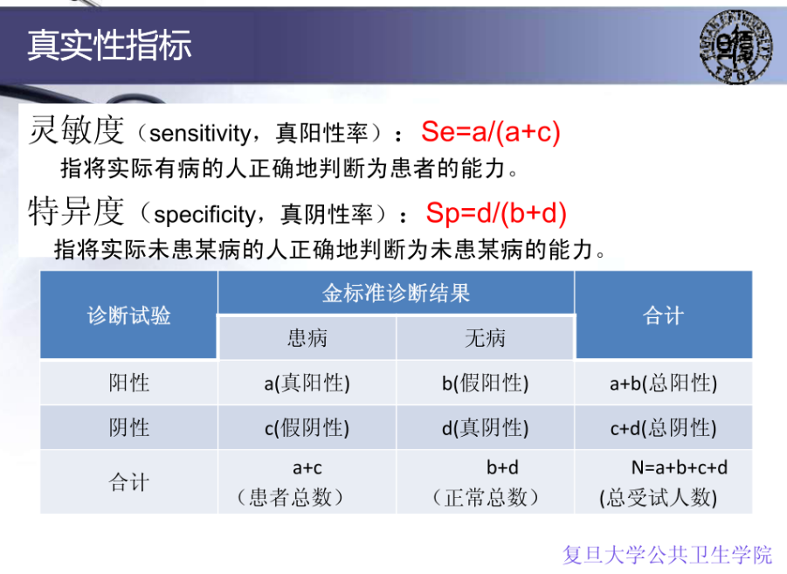

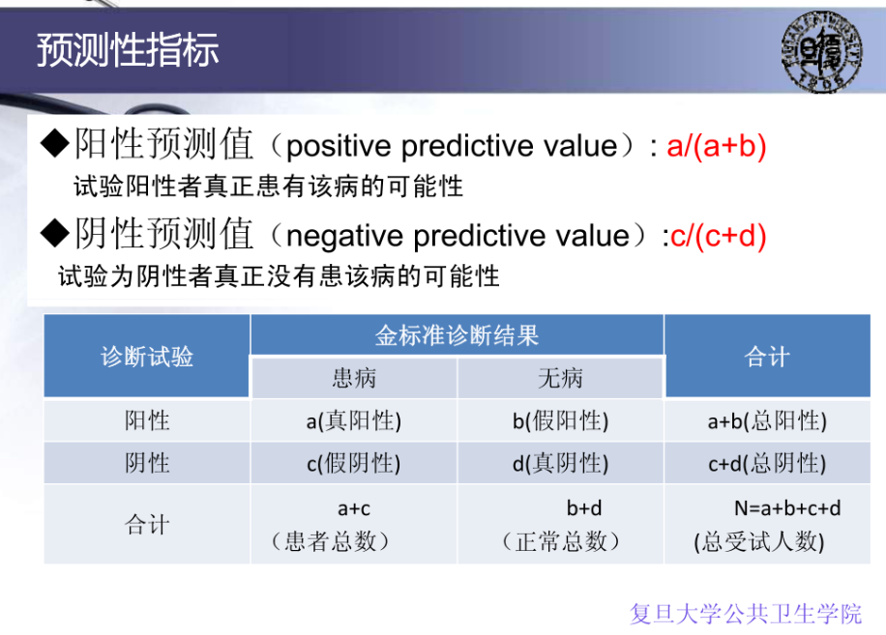

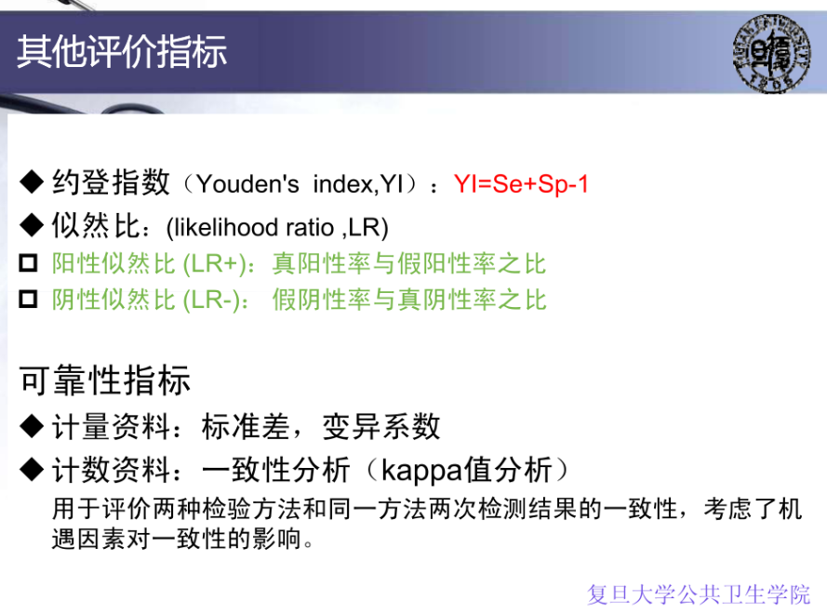

前瞻性 连续招募 双盲

在材料和方法、摘要中，作者提到了一个十分重要的实验设计信息：患者在进行最终诊断时并未参考NT-proBNP和MR-proANP的检测结果；负责检测NT-proBNP和MR-ProANP的检验师(待评价手段的执行者)也不知晓患者的临床资料。这是一个十分重要的试验设计细节，我们将其称之为诊断试验中的“双盲设计”，其意义在于保证实验结果的准确性。